

COURTIER ASSERMENTE – Olivier EVRARD
Tél : 02 99 202 202 – Fax : 02 99 202 200
BP 50 – 35404 ST-MALO Cédex – France

SAINT MALO, le 29/06/2011 $ 1,4370

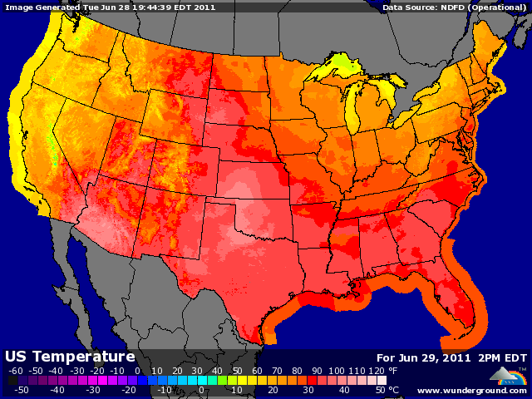

BLE : + retour des acheteurs aux marchés avec un RSI sur vendu après une baisse des cours de plus de 25% depuis les hauts de fin mai,
+ la baisse du dollar favorise aussi la hausse du CBOT et le retour des masses monétaires sur les matières premières,
+ le marché semble avoir été un peu surpris par les chiffres du rating américain qui a dégradé tous les produits, alors que la météo était qualifiée de « bénigne »,
+ l’excès d’eau en Ukraine et l’inverse en Russie rappelle de mauvais souvenirs à la veille d’un retour attendu comme percutant de ces 2 pays sur les marchés exports,
+ les opérateurs ont aussi anticipé un rapport USDA haussier, avec des baisses prévues de surfaces et de stocks,
- la récolte de BH progresse lentement mais surement aux US avec des rendements au dessus des attentes, - l’Inde devrait se prononcer rapidement sur ses capacités à exporter du blé compte tenu de ses stocks bien garnis,

MAÏS : + couverture avant l’USDA, plus par les commerciaux que les spéculateurs dans un marché également survendu,
+ un soutien général des marchés (dollar, bourses et pétrole) mais aussi des chiffres du crop progress d’hier qui ont surpris les opérateurs,
+ attente d’une baisse des baisses des surfaces liée aux inondations et des stocks pour demain, alors que ces derniers sont déjà très tendus et qu’il faut un maximum d’acres pour ne pas affronter le même problème l’année prochaine,
+ la chute des cours du maïs US ramène les consommateurs au marché et la Chine pourrait apparaitre un peu plus au grand jour,

SOJA : +/- en demi teinte, avec le soutien des autres MP en début de séance mais un cavalier seul en clôture,
+/- le dollar, le pétrole et les bourses sont en soutien, mais les prévisions météo US plus que favorables limitent le potentiel de hausse,
+ le rapport de demain devrait aussi réduire stocks et surfaces,
+ la baisse des cours relance les marges de trituration et le marché s’attend à une meilleure demande de la Chine qui annonce déjà 5,38 millions de mt d’importations sur juin (+18% / mai),

A SUIVRE : l’USDA demain, pour lequel le marché anticipe un rapport haussier mais l’écart type des estimations est important rendant l’analyse encore plus compliquée.

